科目：高三數學 單元：複數的幾何意義 類型：課堂講義
姓名：＿＿＿＿＿＿ 班別：＿＿＿＿＿＿ 學號：＿＿＿＿＿＿ 日期：＿＿＿＿＿＿
一、複數 ⟷ 複平面上的點
複數 $z=a+bi$ ⟷ 點 $Z(a,b)$
橫軸叫實軸，縱軸叫虛軸，這個平面叫複平面。

記住兩個標記：ⓐ 實部 a ⟶ 沿實軸方向走（橫坐標）；ⓑ 虛部 b ⟶ 沿虛軸方向走（縱坐標）。
圖上看到什麼 | 算式上寫什麼
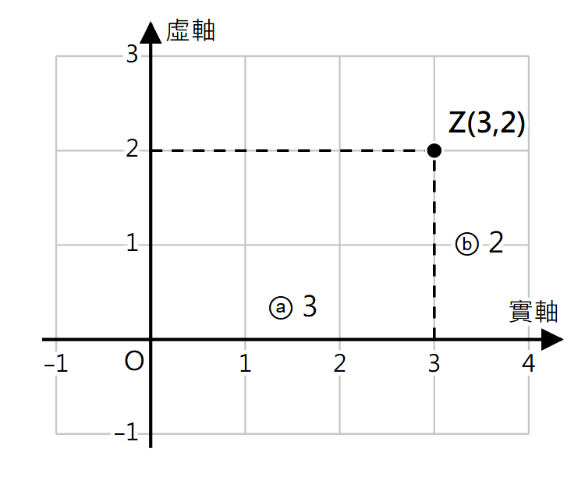 | $z=3+2i$  ⓐ 實部 3 → 向右走 3 格  ⓑ 虛部 2 → 向上走 2 格  對應點 $Z(3,2)$
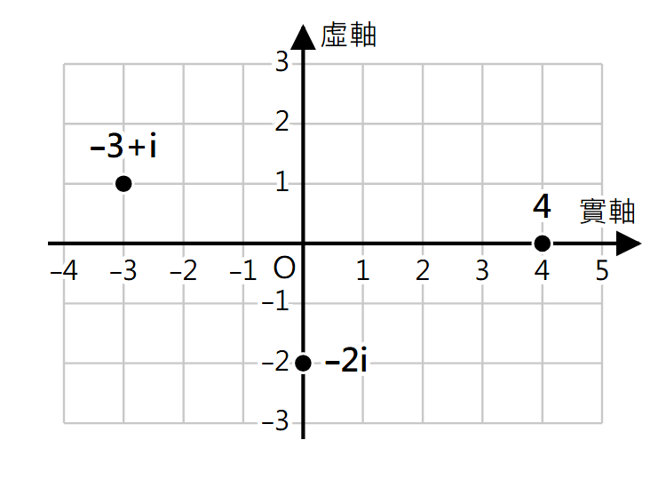 | 實數（$b=0$）→ 點在實軸上，例：$4$  純虛數（$a=0$，$b≠0$）→ 點在虛軸上，例：$−2i$  $−3+i$：ⓐ $−3$ 向左，ⓑ $1$ 向上 → 第二象限

二、共軛複數
實部相同、虛部互為相反數的兩個複數，叫互為共軛複數。
$z=a+bi$ 的共軛複數記作 $\overline{z}$：$\overline{z}=a−bi$

圖上看到什麼 | 算式上寫什麼
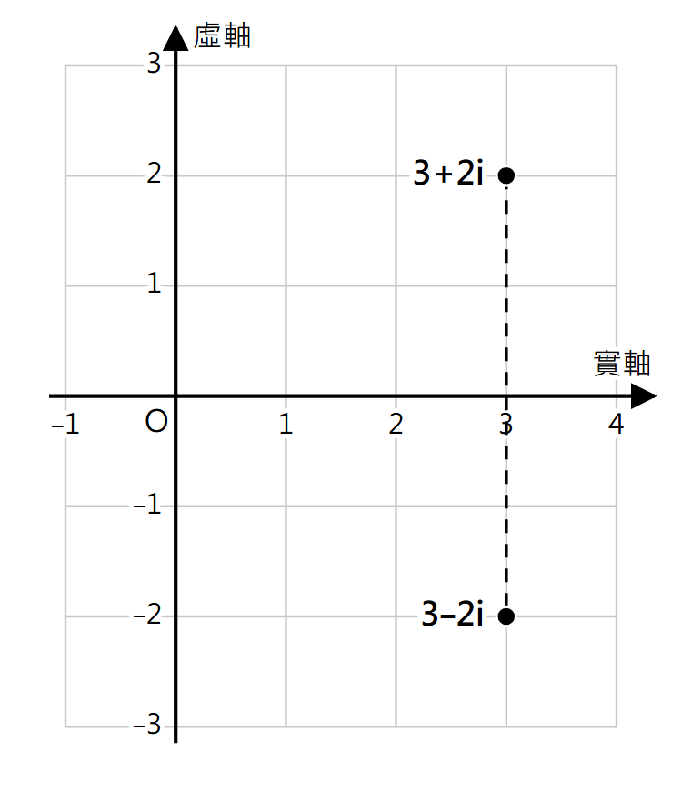 | $z=3+2i$  $\overline{z}=3−2i$  ⓐ 不變，ⓑ 變號  兩個點關於實軸上下對稱（像照鏡子）

三、複數 ⟷ 向量；複數的模
複數 $z=a+bi$ 也對應向量 $\vec{OZ}=(a,b)$
模（也叫絕對值）：$\left|z\right|=\sqrt{a^{2}+b^{2}}$，就是 $\vec{OZ}$ 的長度

圖上看到什麼 | 算式上寫什麼
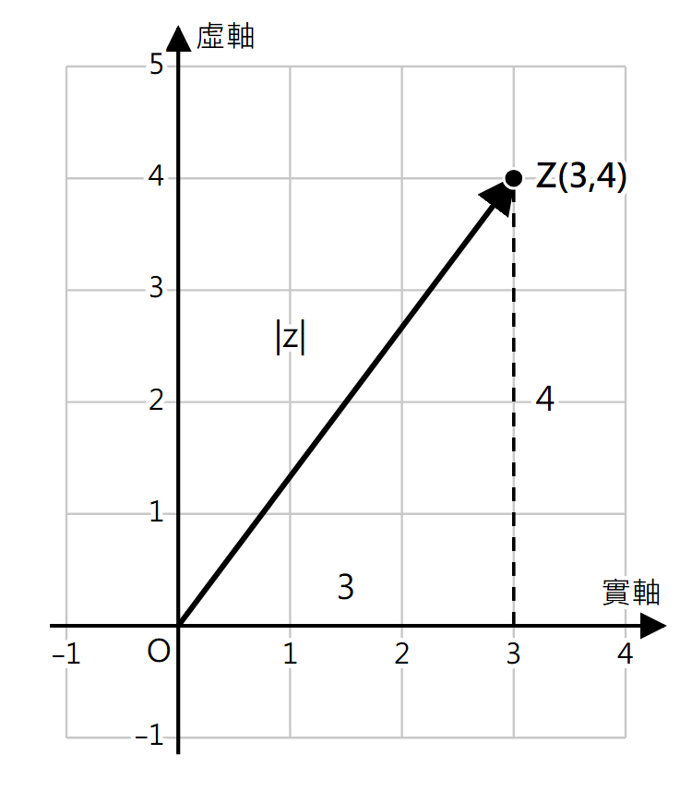 | $z=3+4i$  直角三角形的兩條直角邊是 ⓐ 3 和 ⓑ 4  $\left|z\right|=\sqrt{3^{2}+4^{2}}$  $\left|z\right|=5$
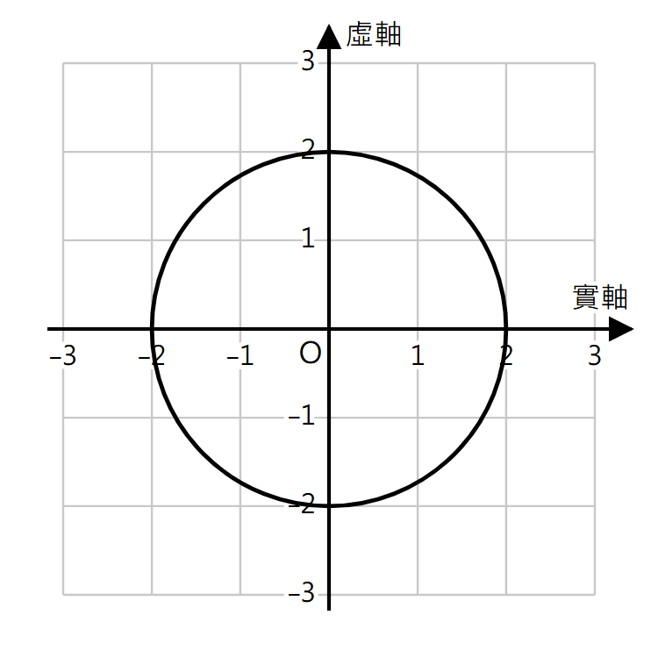 | $\left|z\right|=2$  點 Z 到原點 O 的距離都是 2  → 以 O 為圓心、半徑 2 的圓
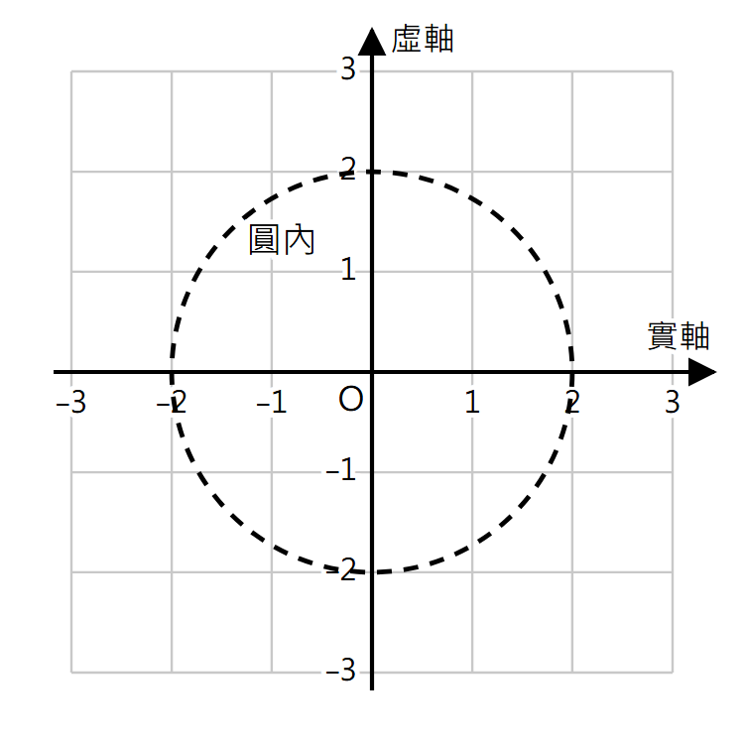 | $\left|z\right|<2$  點 Z 到 O 的距離小於 2  → 圓的內部；不含圓周，所以圓周畫虛線

z 和 $\overline{z}$ 關於實軸對稱，長度一樣，所以 $\left|z\right|=\left|\overline{z}\right|$。
四、範例
★ 範例：已知 $z=−4+3i$。(1) 寫出對應點 Z 的坐標和所在象限；(2) 求 $\overline{z}$；(3) 求 $\left|z\right|$ 和 $\left|\overline{z}\right|$。
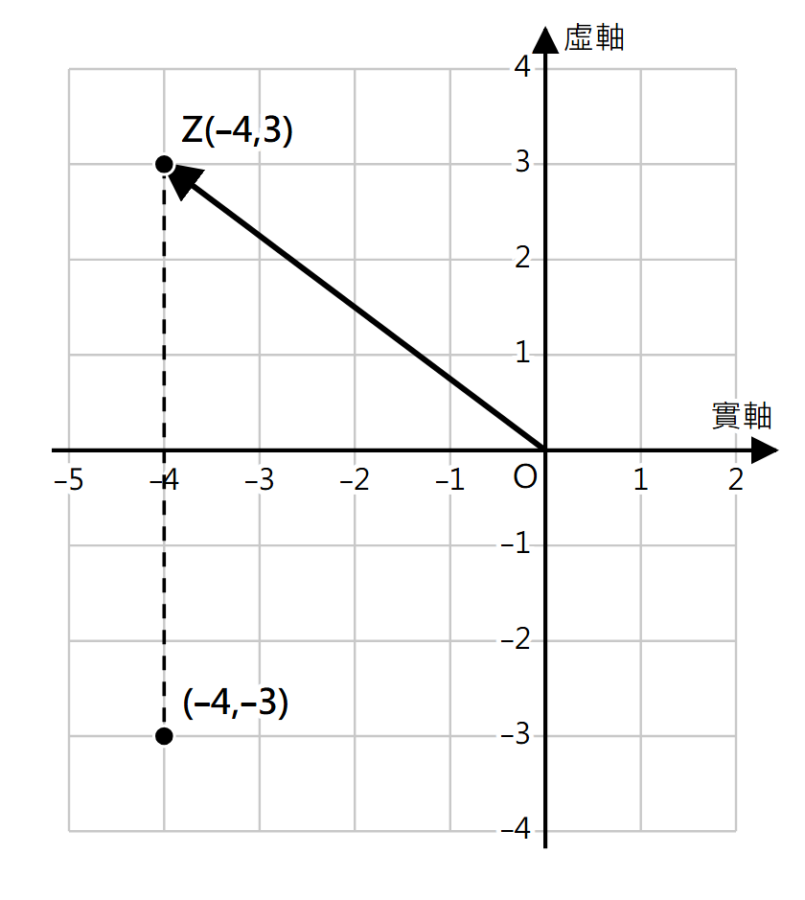
算式 |  |  |  |  |  |  | 這一步在做什麼
ⓐ 實部 $−4$，ⓑ 虛部 $3$ |  |  |  |  |  |  | 先讀出 ⓐ、ⓑ
(1) 對應點 $Z(−4,3)$，在第二象限 |  |  |  |  |  |  | ⓐ 是負數 → 向左；ⓑ 是正數 → 向上
$\overline{z}$ | $=$ | $−4−3i$ |  |  |  |  | (2) ⓐ 不變，ⓑ 變號
$\left|z\right|$ | $=$ | $\sqrt{{(−4)}^{2}+3^{2}}$ |  |  |  |  | (3) 代入 $\left|z\right|=\sqrt{a^{2}+b^{2}}$
$\left|z\right|$ | $=$ | $\sqrt{25}$ |  |  |  |  | ${(−4)}^{2}=16$，不是 $−16$
$\left|z\right|$ | $=$ | $5$
$\left|\overline{z}\right|$ | $=$ | $\sqrt{{(−4)}^{2}+{(−3)}^{2}}$ |  |  |  |  | $\overline{z}$ 的 ⓐ 是 $−4$，ⓑ 是 $−3$
$\left|\overline{z}\right|$ | $=$ | $5$ |  |  |  |  | 跟 $\left|z\right|$ 一樣，對得上「對稱、長度一樣」
∴ $Z(−4,3)$ 在第二象限；$\overline{z}=−4−3i$；$\left|z\right|=5$，$\left|\overline{z}\right|=5$ |  |  |  |  |  |  | 作答：三問都要寫

接下來請拿《複數的幾何意義——課堂練習》，用同一套「先讀 ⓐ、ⓑ，再對圖」的方法完成練習A、B、C。
教師實施說明（本頁供教師參考，列印給學生時可不印）
本份採用的主設計 | D5 圖文雙軌對照（左複平面、右算式，逐列橫向對齊）
輔助設計 | D11 標記對應（ⓐ 實部↔實軸方向、ⓑ 虛部↔虛軸方向）
選用理由 | 本課把「複數」翻譯成「點／向量」，代數與幾何要同時處理，屬 S6 解析幾何型瓶頸（雙軌並行超出工作記憶）。D5 讓每一步代數（讀實部、虛部變號、求模）立刻在左邊看到幾何事實（向右走、上下對稱、斜邊長）。ASD 學生容易把畫圖當孤立任務，故疊 D11：題目文字、圖、算式三處同一個 ⓐ／ⓑ，強迫連結。
鷹架密度 | 抽離小班（Tier 2）：練習A／B／C 各 2 題
褪除路徑 | D5：講義雙軌表全給 → 練習A 圖已給、學生寫算式 → 練習B 算式條件已給、學生自己描點 → 練習C 兩欄皆不給。D11：練習A 圖旁印好 ⓐ／ⓑ → 練習B 只在題目文字印 → 練習C 不印。下一課（加減法）起，ⓐ／ⓑ 只在講義第一個範例出現一次。
課堂實施流程 | F5 課前流程預告（今天三件事：點 → 共軛 → 模）、F4 過程導向回饋（描點錯時先問「ⓐ 是正還是負？」，不直接改答案）
對應官方輔助措施代碼 | a3 提示題目重點（ⓐ／ⓑ 標記）、a6 增加行距（作答空間已加寬）
本單元對應的正規教學目標 | 〔基力以外：校本／理組加深〕高中《基本學力要求》143 條未含複數；本課依人教B版必修第四冊 10.1.2「複數的幾何意義」：複數與複平面上的點、向量一一對應，共軛複數，複數的模。
本課對應課本 | 人教B版必修第四冊 10.1.2（書頁 29–31）；例1 改數字重出，例2（圓）併入第三節雙軌表

